Nr sprawy ZZP-2380-71/2013
Załącznik nr 1 do SIWZ – Opis przedmiotu zamówienia dla 5 części

Opis Techniczno – Technologiczny przedmiotu zamówienia do części Nr 1 - KAMIZELKA I NARĘKAWKI ODBLASKOWE

1. OPIS WYROBU.
Przedmiotem opisu techniczno-technologicznego są kamizelka i narękawki wykonane z materiału poliestrowego w kolorze żółtym fluorescencyjnym z naszytymi elementami odblaskowymi barwy żółtej. Przeznaczone do noszenia zewnętrznego dla policjanta w celu zapewnienia ich widoczności w ciągu dnia i nocy oraz w różnych warunkach pogodowych.
Opis kamizelki:
Kamizelka w kształcie bezrękawnika zapinanego z przodu na klamrę zaciskową wykonana z dzianiny poliestrowej w kolorze żółtym z naszytymi pasami z folii pryzmatycznej w kolorze żółtym oraz elementami odblaskowymi w kolorze żółtym z napisem POLICJA, (liternictwo barwy czarnej). Oblamowana materiałem z dzianiny poliestrowej koloru żółtego z naniesioną srebrną folią odblaskową o szer. 10mm.
Na górnej części pleców naszyty duży napis odblaskowy POLICJA o wymiarach 31 cm x 10 cm wykonany z pryzmatycznego materiału odblaskowego w kolorze żółtym
z naniesionym metodą sitodruku czarnym napisem POLICJA.
Na górnym lewym przodzie naszyty mały napis POLICJA o wymiarach 13 cm x 5 cm wykonany z pryzmatycznego materiału odblaskowego w kolorze żółtym z naniesionym metodą sitodruku czarnym napisem POLICJA.
Na prawym górnym przodzie kamizelki naszyty pas pryzmatycznej taśmy odblaskowej w kolorze żółtym o szerokości 5 cm. W dolnej części kamizelki na całym obwodzie w odstępie 5 cm naszyte dwa pasy pryzmatycznej taśmy odblaskowej w kolorze żółtym o szerokości 5 cm.
Opis narękawków:
Narękawek (zbliżony kształtem do odwróconej litery T) w kolorze żółtym wykonany z materiału poliestrowego z naszytymi elementami odblaskowymi.
Wzdłuż i w poprzek narękawka naszyte pasy pryzmatycznej taśmy odblaskowej w kolorze żółtym o szerokości 5 cm.
W dolnej części naszyty rzep w kolorze czarnym umożliwiający zapięcie narękawka wokół obwodu rękawa. W górnej części narękawka zamocowane ucho umożliwiające zaczepienie wyrobu na pagonie munduru.
Brzegi narękawka obszyte lamówką odblaskową w kolorze srebrnym.
2.NORMY I PRZEPISY ZWIĄZANE.
Rozporządzenie Ministra Spraw Wewnętrznych i Administracji z dn 20.05.2009 r.
w sprawie umundurowania policjantów. Dziennik Ustaw z dnia 12 czerwca 2009 r.
- PN-EN 471 + A1:2010 Odzież ostrzegawcza o intensywnej widzialności do użytku profesjonalnego – metody badań i wymagania.
- PN-P/91-83010 Taśma samoszczepna
- PN-85/P-83015 Taśma pleciona JRT
- ZN-94/96 Klamerka
- PN-EN ISO 2062 -Tekstylia. Nici techniczne
- PN-83/P-84502- Wyroby konfekcyjne. Ściegi. Klasyfikacja i oznaczenie.
- PN-83/P-84501-Wyroby konfekcyjne. Szwy. Klasyfikacja i oznaczenie.
- PN-84531:90 Metka – wszywka
- PN-87/P- 50438 Papier, karton

3.1. Wykaz surowców, materiałów zasadniczych i dodatków.

Dzianina poliestrowa

Wyszczególnienie | Wskaźnik | Metoda badań
Współczynnik luminacji świetlnej | ß 0,70 | PN-EN 471+ A1:2010  pkt. 5.1.2. Tablica 2
Zmiana wymiarów po praniu | ± 5% | PN-EN 471 + A1:2010  pkt. 5.4.2.
Odporność wybarwień na działanie potu | minimum 3 | PN-EN 471+ A1:2010  pkt. 5.3.2. zgodne z ISO 105 - E 04
Siła zrywająca i wytrzymałość na rozdzieranie | minimum 25N | PN-EN 471 + A1:2010 pkt. 5.5.3 pkt. 5.5.1  ISO 4674:1997,metoda A1
Oporność wybarwień na pranie | Zmiana barwy od 4 do 5  Zabrudzenie bieli 4 | PN-EN 471+ A1:2010  pkt.5.3.3.  Tablica Nr 3

Parametry folii pryzmatycznej na taśmę odblaskową i emblematy
z napisem Policja (duży i mały)

Wyszczególnienie | Wskaźnik | Metoda badań
Minimalna gęstość powierzchniowa współczynnika odblasku | gęstość powierzchniowa współczynnika odblasku w (cd/lx*m²⁾ | PN-EN 471+ A1:2010 pkt. 6.1, Tabela 5
Odporność na ścieranie | 5 000 cykli – ciśnienie 9kPa | PN-EN 471+ A1:2010 pkt. 7.4.1 zgodnie z metoda 2  EN 530:1994
Odporność na wahania temperatur | 12h temp (50 ±2) ºC  20h temp (-30 ±2) ºC | PN-EN 471+ A1:2010  pkt. 7.4.4
Pranie w warunkach domowych | Minimum 75 cykli w temperaturze 60 ºC | PN-EN 471+ A1:2010
Zachowanie właściwości odblaskowych podczas deszczu |  | PN-EN 471+ A1:2010 pkt. 7.5

Lamówka odblaskowa
Wyszczególnienie | Wskaźnik | Metoda badań
Minimalna gęstość powierzchniowa współczynnika odblasku | Gęstość powierzchniowa współczynnika odblasku w (cd/lx*m²) | PN-EN 471+ A1:2010 Pkt. 6.1, Tabela 5
Odporność na ścieranie | 5 000 cykli – ciśnienie 9kPa | PN-EN 471 + A1:2010 pkt. 7.4.1 zgodnie z metoda 2  EN 530:1994
Odporność na wahania temperatur | 12h temp (50 ±2) ºC  20h temp (-30 ±2) ºC | PN-EN 471+ A1:2010 pkt. 7.4.4
Pranie w warunkach domowych | Minimum 25 cykli prania domowego w temp. 60ºC oraz 25 cykli w temp. 30ºC- pranie chemiczne. | PN-EN 471+ A1:2010
Zachowanie właściwości odblaskowych podczas deszczu |  | PN-EN 471:2010 pkt. 7.5

Taśma JRT 5222

Taśma syntetyczna o szer. 25 mm
Wyszczególnienie | Wskaźnik | Metoda badań
Siła zrywająca | 490 daN | PN-85/P-83015  Załącznik 3
Wydłużenie przy zerwaniu | 50% | PN-85/P-83015
Splot | 2‗__(2) dwuwarstwowy  2 | PN-85/P-83015
Wykończenie | barwiona | PN-85/P-83015  pkt. 3.2.

  - Podstawowe parametry i wymiary w cm wg rozmiarów:

Kamizelka

L.P. | Rozmiar | M | L | XL | XXL | Odchyłka  wym.
L.P. | Obwód klatki piersiowej | 88-96 | 96-104 | 104-112 | 112-120 | Odchyłka  wym.
L.P. | Wzrost | 164-170 | 170-176 | 176-182 | 182-188 | Odchyłka  wym.
1. | Długość tyłu w miejscu  środkowym | 64,0 | 66,5 | 69,0 | 71,0 | ±0,5
2. | Długość przodu w najdłuższym miejscu | 67,0 | 69,5 | 72,0 | 74,5 | ±0,5
3. | Długość szwu barkowego | 11,0 | 11,5 | 12,0 | 12,5 | ±0,5
4. | Obwód kamizelki  (bez zapięcia) | 120,0 | 128,0 | 136,0 | 144,0 | ±1,0

Narękawki – według ustalonego wzoru w jednym rozmiarze oraz jednakowe (prawy lewy) dla kompletu. Szerokość narękawka przed zapięciem – 59,0 cm.
3.3. Opis wykonania.

Kamizelka:
- wykrój elementu zasadniczego – korpus
- naszycie elementów odblaskowych z taśmy, napisów POLICJA
- naszycie taśmy JRT z zapięciem
- zszycie wykroju na wysokości ramion
- obszycie kamizelki taśmą lamówkową z jednoczesnym wszyciem metki (wszywki) na środku podkroju szyi korpusu tył od wewnątrz.
- oględziny wyrobu, oczyszczanie, pakowanie.
- w/w. elementy przygotowano na podstawie wykrojów.

Narękawki:
- wykrój elementów zasadniczych – cztery elementy
- naszycie elementów odblaskowych z taśmy
- zamocowanie uszka
- przyszycie rzepa miękkiego i twardego po obu przeciwnych stronach wykroju wokół obwodu rękawa
- obszycie elementów narękawka taśmą lamówkową.
- połączenie dwóch elementów przez przeszycie pod taśmą odblaskową
- oględziny wyrobu, czyszczenie, pakowanie.
- w/w elementy przygotowano na podstawie wykrojów.

3.4.Rodzaje ściegów i szwów maszynowych.
Ściegi maszynowe wg PN-83/P-84502 tablica 3
- Wyroby szyte ściegiem maszynowym, zszywającym, dwunitkowym klasa 300
- długość ściegu 3 mm/10mm
Szwy maszynowe wg. PN-83/P-84501
- Naszycie elementów Tablica Nr 6 szwy klasy 5 szew Nr 5.04.03
- Łączenie na linii ramienia Tablica Nr 2.szwy kl.1. szew Nr 1.21.01
- Lamowanie wyrobów Tablica Nr 4.szwy klasy 3.szew Nr 3.05.03
Szycie elementów powinno być równe, bez przerwanych nici, przepuszczeń, rozpruć, ściegi o równej długości bez miejscowych skupień. Dopuszczalne odchylenie od linii szycia ± 1mm.

3.5.Dopuszczalne sztukowanie elementów.
Nie dopuszcza się sztukowania elementów.

3.6. Tabela klasyfikacji wielkości.

Kamizelka

Rozmiar | Wzrost (cm) | Obwód klatki piersiowej (cm)
M | 164 –170 | 88 – 96
L | 170 –176 | 96 –104
XL | 176 –182 | 104 –112
XXL | 182 –188 | 112 –120

Narękawki – wg ustalonego wzoru w jednym rozmiarze oraz jednakowe dla kompletu

4. ZESTAWIENIE ELEMENTÓW SKŁADOWYCH.
4.1.Kompletowanie – kamizelki

L.p. | Elementy składowe | J.m. | Ilość
1. | Korpus | szt. | 1
2. | Taśma odblaskowa | szt. | 3
3. | Lamówka | szt. | 3
4. | Klamerka | szt. | 1
5. | Taśma pleciona JRT | szt. | 2
6. | Napisy | szt. | 2
7. | Nici poliestrowe | mb. | -
8. | Metka – wszywka | szt. | 1

Kompletowanie – narękawków

L.p. | Elementy składowe | J.m. | Ilość
1. | Korpus górny | szt. | 2
2. | Listwa | szt. | 2
3. | Taśma odblaskowa | szt. | 4
4. | Lamówka | szt. | 6
5. | Taśma samoszczepna | szt. | 4
6. | Nici poliestrowe | mb. | -
7. | Metka – wszywka | szt. | 1

4.2. Cechowanie:

Kamizelka powinna posiadać metkę – wszywkę zamocowaną w górnej części podkroju szyi na której wstępują następujące dane:
- nazwa producenta,
- rozmiar,
- przepis prania,
- datę produkcji (rok 2013 i m-c produkcji).

Narękawki kpl powinny posiadać metkę – wszywkę zamocowaną pod lamówką pośrodku od wewnątrz na której wstępują następujące dane:
- nazwa producenta,
- przepis prania,
-datę produkcji (rok 2013 i m-c produkcji)
Metka na opakowanie zbiorcze zawiera:
- nazwa producenta,
- nazwa towaru,
- ilość sztuk w opakowaniu,
- datę produkcji

- Pakowanie:

Kamizelkę - składamy, zabezpieczając papierem napisy. Pakujemy w opakowanie jednostkowe – worek foliowy . Worki z kamizelkami wiązane po 10 sztuk i pakowane po 50 sztuk w pudło kartonowe, okleić taśmą. Na kartonie umieścić metkę zbiorczą
Narękawki komplet - składamy na trzy części tworząc prostokąt pakowane
w opakowanie jednostkowe – worek foliowy. Worki z narękawkami wiązane po 10 sztuk i pakowane po 50 sztuk w pudło kartonowe, pudło okleić taśmą. Na kartonie umieścić metkę zbiorczą.

- RYSUNKI TECHNICZNE:

Kamizelka - przód
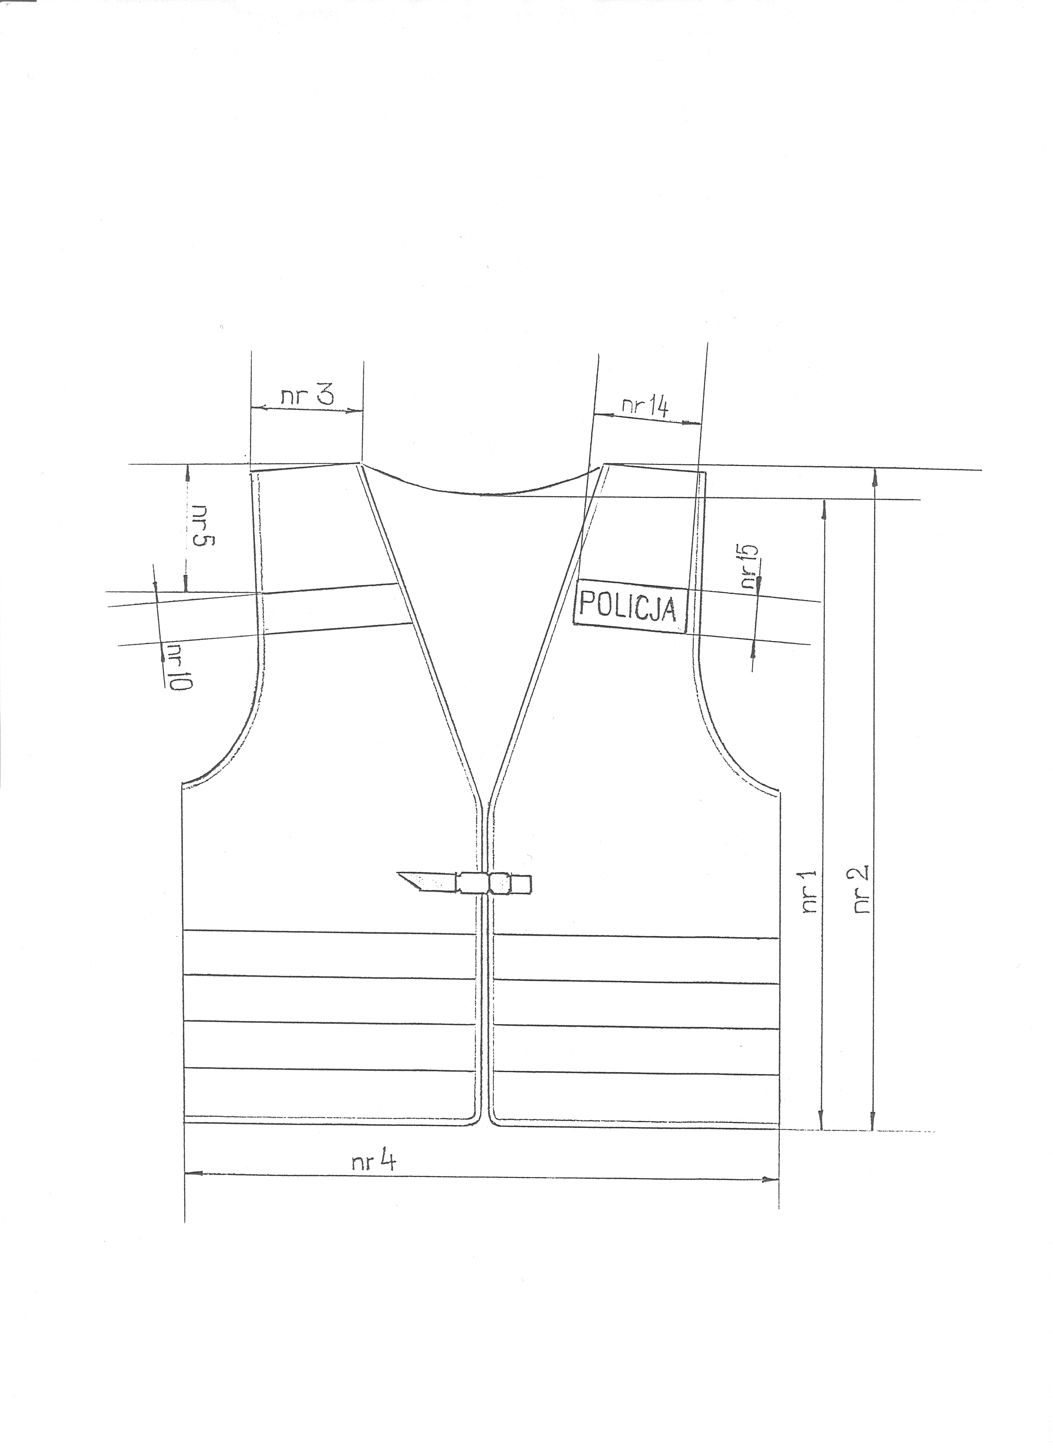

Kamizelka – tył

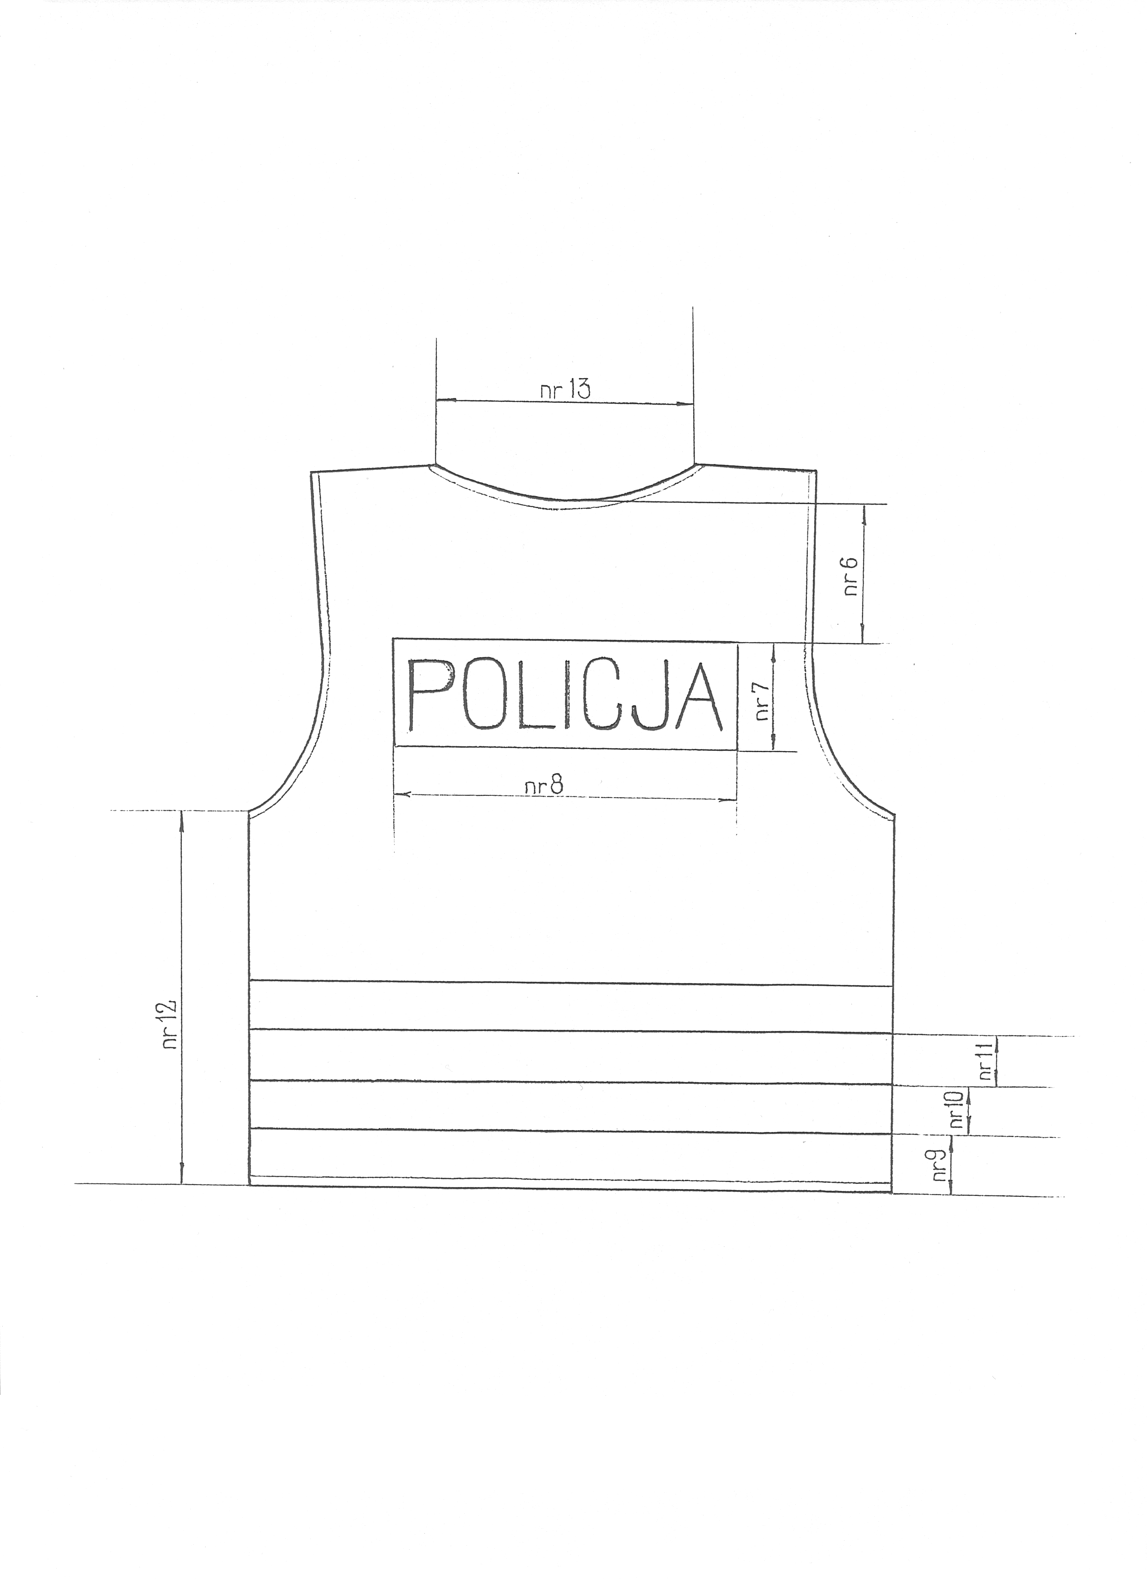

Narękawek
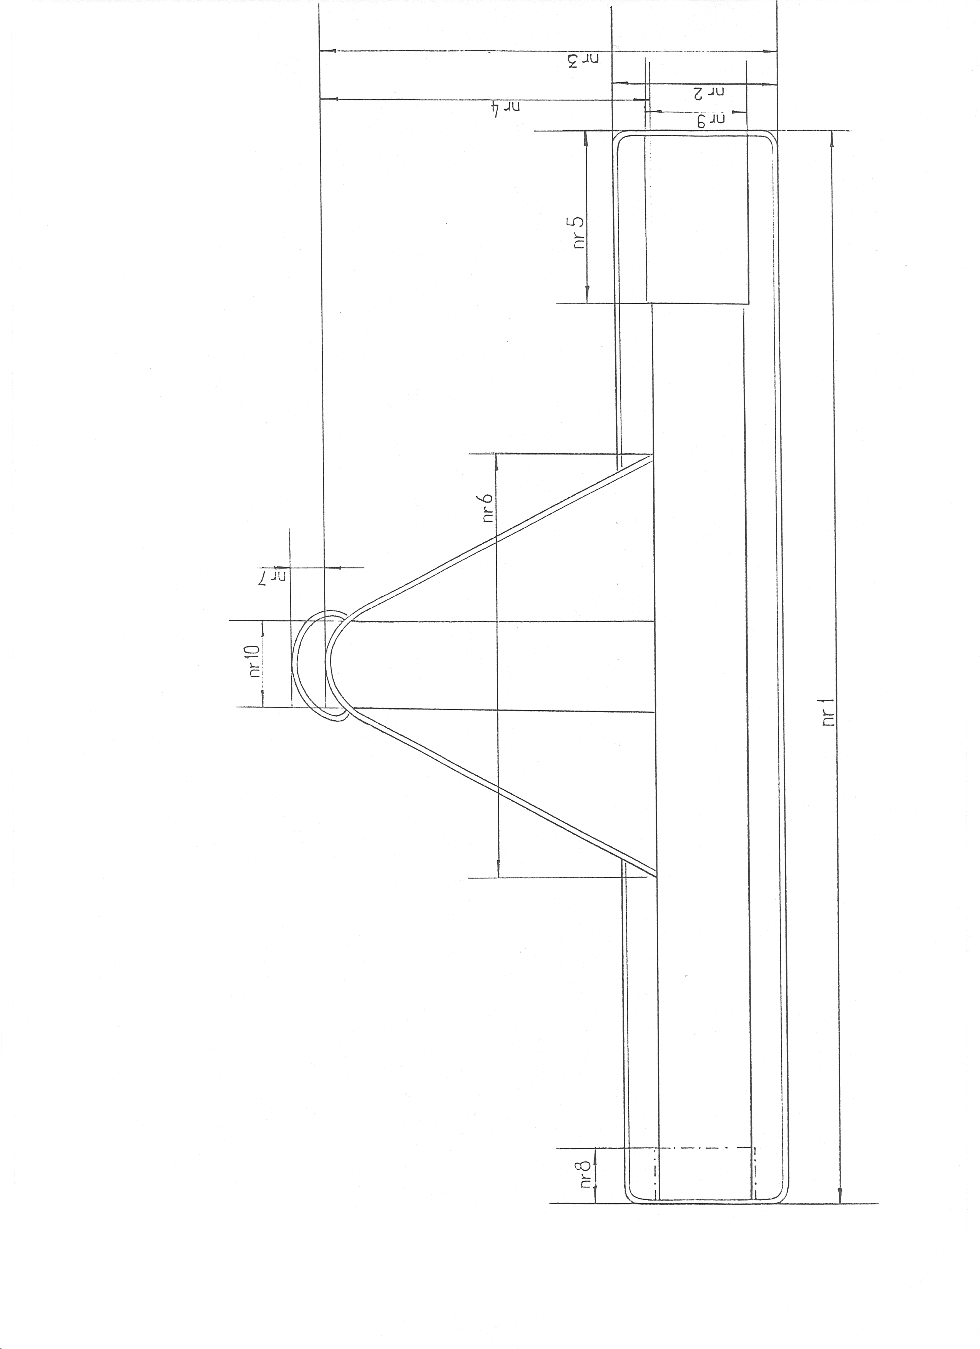

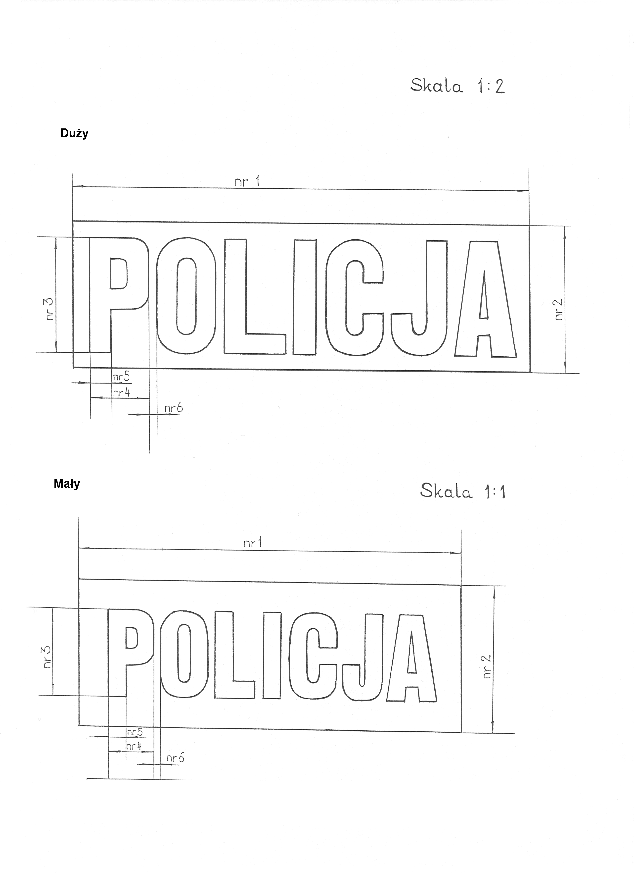
Emblematy z napisem

7.TABELA WYMIARÓW WYROBU GOTOWEGO.
(w centymetrach)

Kamizelka

Oznaczenie | Rozmiar | M | L | XL | XXL | Odchylenia
Oznaczenie | Obwód klatki piersiowej | 88-96 | 96-104 | 104-112 | 112-120 | Odchylenia
Oznaczenie | Wzrost | 164-170 | 170-176 | 176-182 | 182-188 | Odchylenia
1. | Wysokość tyłu | 64,0 | 66,5 | 69,0 | 71,0 | ±0,5
2. | Wysokość przodu | 67,0 | 69,5 | 72,0 | 74,5 | ±0,5
3. | Długość barku | 11,0 | 11,5 | 12,0 | 12,5 | ±0,3
4. | Szerokość przodu | 60,0 | 64,0 | 68,0 | 72,0 | ±0,5
5. | Odległość naszycia taśmy odblaskowej | 17,0 | 17,0 | 17,0 | 17,0 | ±0,3
6. | Odległość naszycia napisu | 15,0 | 15,0 | 15,0 | 15,0 | ±0,3
7. | Szerokość napisu | 10,0 | 10,0 | 10,0 | 10,0 | ±0,2
8. | Długość napisu | 31,0 | 31,0 | 31,0 | 31,0 | ±0,2
9. | Odległość naszycia pierwszej listwy | 6,0 | 6,0 | 6,0 | 6,0 | ±0,2
10. | Szerokość listwy | 5,0 | 5,0 | 5,0 | 5,0 | ±0,1
11. | Odległość naszycia pierwszej listwy do naszycia drugiej listwy | 5,0 | 5,0 | 5,0 | 5,0 | ±0,2
12. | Długość od pachy w dół | 29,0 | 30,5 | 33,0 | 34,5 | ±0,2
13. | Szerokość podkroju szyi | 25,0 | 26,0 | 26,5 | 26,5 | ±0,2

Narękawki
(w centymetrach)

Oznaczenie | Określenie wymiarów | Wymiar | Odchylenia
1. | Długość listwy | 59,0 | ±0,5
2. | Szerokość listwy | 9,0 | ±0,3
3. | Wysokość naramiennika | 24,5 | ±0,3
4. | Wysokość części naramiennika | 17,5 | ±0,3
5. | Długość rzepu miękkiego | 9,5 | ±0,2
6. | Podstawa wszycia naramiennika | 22,5 | ±0,3
7. | Prześwit ucha | 1,2 | ±0,2
8. | Długość rzepu twardego | 3,0 | ±0,2
9. | Szerokość rzepów | 6,0 | ±0,2
10. | Szerokość taśm odblaskowych | 5,0 | ±0,2

Emblematy z napisem

Oznaczenie | Nazwa elementu | Emblemat  duży  wymiar  [mm] | Emblemat  mały  wymiar  [mm] | Dopuszczalne odchylenie [mm]
1. | Długość emblematu | 310 | 130 | ±2
2. | Szerokość emblematu | 100 | 50 | ±2
3. | Wysokość liter | 77 | 29 | ±2
4. | Średnia szerokość liter | 42 | 15 | ±1
5. | Grubość liter | 16 | 6 | ±1
6. | Odstęp między literami | 6 | 2 | ±1

ŚREDNIE NORMY ZUŻYCIA MATERIAŁÓW
ZASADNICZYCH I DODATKÓW.

KAMIZELKA Rozmiar XL

L.p. | RODZAJ | j.m. | ILOŚĆ
1. | Dzianina poliestrowa 100% PES szer.150cm | m | 0,75
2. | Taśma odblaskowa z folii pryzmatycznej | m | 2,91
3. | Lamówka odblaskowa 32mm | m | 4,87
4. | Taśma pleciona JRT 25mm | m | 0,34
5. | Klamerka 25 | szt. | 1
6. | Emblemat ,,Policja’’ Duży | szt. | 1
7. | Emblemat ,,Policja’’ Mały | szt. | 1
8. | Nici poliester cięty | m | 43
9. | Metka - wszywka | szt. | 1
10. | Papier | kg. | 0,0036
11. | Worek foliowy wym 300x400mm | szt. | 1
12. | Karton (zbiorczy) | szt. | 0,02
13. | Etykieta zbiorcza | szt. | 0,02

Narękawki

L.p. | RODZAJ | j.m. | ILOŚĆ
1. | Dzianina poliestrowa 100% PES szer.150cm | m | 0,113
2. | Taśma odblaskowa z folii pryzmatycznej | m | 1,37
3. | Lamówka odblaskowa 32mm | m | 3,94
4. | Nici poliester cięty | m | 53
5. | Taśma samoszczepna szer 10 cm miękki | m | 0,12
6. | Taśma samoszczepna szer 3 cm ostry | m | 0,12
7. | Metka - wszywka | szt. | 1
7. | Worek foliowy wym 200 x 300mm | szt. | 1
8. | Karton (zbiorczy) | szt. | 0,01
9. | Etykieta zbiorcza | szt. | 0,02

8.1. Wymagane dokumenty potwierdzające spełnienie wymagań opisu techniczno- technologicznego.

Przystępujący do postępowania zobowiązany jest dołączyć do składanej dokumentacji przetargowej certyfikaty na dzianinę i taśmę odblaskową, potwierdzające zgodność oferowanych materiałów z wymogami zawartymi w SIWZ

  - Deklaracja zgodności.
Dostarczona partia przedmiotu zamówienia powinna mieć dołączoną Deklarację Zgodności wyrobu , wydaną przez Producenta

DEKLARACJA ZGODNOŚCI

....................................................................................................................

(Nazwa dostawcy)
....................................................................................................................

(Adres)

Deklarujemy z pełną odpowiedzialnością, że wyrób:

....................................................................................................................
(nazwa, typ, model, numer serii, źródło pochodzenia, liczba jednostek)

do którego odnosi się niniejsza deklaracja, jest zgodny z następującą normą (ami) lub innymi (i) dokumentem (ami) normatywnymi, dokumentacją itp.

....................................................................................................................

....................................... ......................................................
(miejsce i data wystawienia) ( nazwisko i podpis lub równoważny sposób
identyfikacji osoby upoważnionej)

9.1. Dokumentacja eksploatacyjno – naprawcza.
Normy i przepisy.

PN – EN ISO 3758 :2005 Tekstylia znaki informacyjne o sposobie
konserwacji w postaci symboli graficznych
PN – 90/P-84531 Wyroby konfekcyjne. Oznaczenie.
9.2.Opis użytkowania.
Kamizelkę ostrzegawczą z elementami odblaskowymi nosi się na przedmiotach umundurowania służbowego i ćwiczebnego w trakcie wykonywania zadań na drogach w celu poprawienia widoczności policjanta. Dopuszcza się noszenie kamizelki przez policjantów do ubioru cywilnego w trakcie wykonywania zadań służbowych.
9.3.Instrukcja użytkowania kamizelki.
1. Rozłożyć kamizelkę, rozpiąć klamerkę paska regulującego.
2. Założyć kamizelkę na umundurowanie, ramiona kamizelki
zamocować pod pagonami umundurowania i zapiąć pagony.
3. Wyregulować obwód paskiem zapiąć klamerkę.
Instrukcja użytkowania narękawków.
1. Ucho narękawka zamocować na pagonie munduru.
2. Narękawek założyć na przedramię, zapiąć taśmę samoszczepną.
9.4.Transport i przechowywanie.
Zapakowane wyroby można przewozić dowolnymi środkami transportu.
Po zapakowaniu wyrobów w kartony i zabezpieczeniu kartonów taśmą
samoprzylepną. Zabezpieczyć podczas transportu przed działaniem czynników
atmosferycznych i przed uszkodzeniami mechanicznymi opakowań. Wyroby należy
przechowywać w pomieszczeniach suchych, przewiewnych oraz w warunkach
zabezpieczających przed działaniem promieni słonecznych, zabrudzeniem,
uszkodzeniem mechanicznym i chemicznym. Przechowywać w stanie
zapakowanym w magazynach ogrzewanych w temperaturze od +5°C
- 25°C.Kartony z wyrobami powinny stać na paletach lub regałach.

9.5.Konserwacja i naprawy.
Sposób konserwacji zgodnie z oznaczeniami znajdującymi się na wszywce.
Oznaczenie sposobu konserwacji wg PN – EN ISO 3758:2005 obejmują następujący układ znaków:





- nie należy czyścić chemicznie
- płukać kilkakrotnie w ciepłej i raz w zimnej wodzie
- nie wykręcać i nie wyżymać
- suszyć w temp. pokojowej
- prasować po każdym praniu

9.6.Gwarancja wykonawcy (producenta).

- Na wyroby Wykonawca udzieli gwarancji na okres 12 miesięcy , licząc od daty dostarczenia do magazynu Zamawiającego.
- Wykonawca odpowiada za wady fizyczne, ujawnione w dostarczonym towarze, ponosi z tego tytułu wszystkie zobowiązania.
- O wadzie fizycznej wyrobów Zamawiający zawiadamia Wykonawcę bezpośrednio w chwili ujawnienia w nich wad, w celu realizacji przysługujących z tego tytułu uprawnień. Formę zawiadomienia stanowi ,,Protokół reklamacji’’ wykonany przez Zamawiającego, przekazany Wykonawcy w terminie 7 dni od daty ujawnienia wady.
- Wykonawca jest zobowiązany do usunięcia wad fizycznych wyrobów lub do dostarczenia wyrobów wolnych od wad, jeżeli wady te ujawnią się w ciągu okresu określonego w gwarancji.
- Jeżeli w wykonaniu swoich obowiązków Wykonawca dostarczył Zamawiającemu zamiast wyrobów wadliwych takie same wyroby nowe-wolne od wad, termin gwarancji biegnie na nowo od chwili ich dostarczenia. Wymiany wyrobów Wykonawca dokona bez żadnej dopłaty, nawet gdyby ceny uległy zmianie.
- Gwarancja obejmuje również wyroby nabyte przez Wykonawcę od kooperantów.

7 .W przypadku stwierdzenia w okresie gwarancji wad fizycznych w dostarczonych wyrobach Wykonawca:
- Usprawni wadliwe wyroby lub wymieni wadliwy wyrób na nowy w terminie 21 dni, licząc od daty otrzymania ,,Protokółu reklamacji’’, dostarczenie do siedziby Wykonawcy wadliwych wyrobów oraz dostarczenie wyrobów wolnych od wad do siedziby Zamawiającego nastąpi na koszt Wykonawcy

Uszkodzenia mechaniczne leżące po stronie użytkownika nie podlegają warunkom gwarancji.

Opis przedmiotu zamówienia do części nr 2 – ODZIEŻ ROBOCZA
1) Fartuch roboczy męski :
Z kołnierzem, zapinany z przodu na guziki, długi rękaw z mankietem.
Dwie kieszenie boczne. Jedna kieszeń na wysokości lewej piersi.
Z tyłu regulacja na pasku.
Kolor: granatowy
Tkanina – 100 % bawełna, nie mechacąca się na powierzchni
Gramatura: 240-250 g / m²

2) Fartuch roboczy damski
Bez rękawów, bez kołnierzyka.
Wycięty w „serek”. Zapinany na guziki. Z dwiema kieszeniami po bokach na wysokości bioder. Wszelkie wykończenia obszyte lamówką koloru białego. Kolory fartucha: niebieski, w białe groszki.
Tkanina: dederon.

3) Fartuch biały płócienny (męski )
Z kołnierzykiem, zapinany z przodu na guziki , dwie kieszenie boczne na wysokości bioder. Jedna kieszeń na wysokości lewej piersi. Długi rękaw z mankietem, z tyłu na wysokości pasa - pasek z możliwością regulacji na guziki. Tkanina: 100 % bawełny . Gramatura : 210 g/m 2

4) Koszula flanelowa
Z wykurczonej flaneli, z wykładanym kołnierzykiem. Zapinana z przodu na guziki, z kieszonką po lewej stronie Długi rękaw z mankietem.. Materiał: 100% bawełna. W ciemnych kolorach (krata: zielono-czarna, niebiesko-czarna)
Gramatura: 160g / m².

5) Ubranie robocze typu szwedzkiego (bluza i spodnie ogrodniczki)
Kolor: granatowy
Bluza robocza typu wiatrówka
z wykładanym kołnierzem, gumowymi ściągaczami pasa i zakładkami na plecach umożliwiającymi swobodę ruchu. Zapinana na guziki kryte plisą. Naszywane kieszenie górne z patką zapinaną na guziki. Naszywane kieszenie dolne - ukośne.
Spodnie ogrodniczki
Z podwyższonym karczkiem przednim i tylnim. Regulowane szelki zapinane
z przodu na klamrę, połączone z karczkiem tylnim ruchomym złączem gumowym niekrępującym ruchów. Kieszeń na piersi zapinana na zamek błyskawiczny. Dwie wzmocnione naszywane kieszenie dolne, podwójna kieszeń na prawej nogawce. Zapięcie w pasie na guziki, dodatkowo regulowane gumowymi ściągaczami
Materiał: bawełna 100 %
Gramatura: 260-270 g / m2

6) Kurtka przeciwdeszczowa z kapturem
Długość kurtki – ¾ , naszywane dwie dolne kieszenie. Zapinana na zatrzaski. Wykonana z PCV.
Kolor: granatowy

Opis przedmiotu zamówienia do części nr 3 – RĘKAWICE ROBOCZE
1) Rękawice robocze drelich
Drelich z dwoiną bydlęcą, posiadające miękki mankiet, wypodszewkowane na dłoni, od wewnątrz wszyta gumka ściągająca, wzmocnione od wewnętrznej strony. Pięciopalcowe.

2) Rękawiczki dziane nakrapiane gumą 5 - palcowe
Chroniące przed drobnymi urazami, brudem i potem. Do prac wymagających manipulacji palcami i drobnej chwytności.

Opis przedmiotu zamówienia do części nr 4 – OBUWIE ROBOCZE
1) Buty gumowo –filcowe– męskie
Obuwie robocze wodochronne ciepłochronne. Tkanina : PCV. Kolor: czarny

2) Obuwie zawodowe bez podnoska ochronnego /bezpiecznego ( PN-EN ISO 20347:2007 )
Cholewka ze skór naturalnych z wstawką z materiału oddychającego, antyelektrostatyczne, izolacja od zimna, odporne na przebicia , absorpcja energii
w części piętowej, chroniące przed poślizgiem, zabudowana pięta , przepuszczalność wody i absorpcja wody, urzeźbienie podeszwy. Podeszwa z poliuretanu PU/PU odporna na oleje, benzynę i inne rozpuszczalniki.

Opis przedmiotu zamówienia do części nr 5 – OBUWIE PROFILAKTYCZNE DAMSKIE

Obuwie profilaktyczne damskie PN-EN ISO 20347:2007)
Wykonane z miękkiej skóry naturalnej o dobrych właściwościach higienicznych, ze specjalnie formowanym, przeciwpoślizgowym obcasem. Wewnętrzna część spodu wyprofilowana do anatomicznej budowy stopy, wykonana ze skór naturalnych. Kształt spodu zapewniający stabilność podczas chodzenia. Budowa: Półbuty z pełnym przodem ze skóry perforowanej, z otwartą piętą, zapinane na regulowany pasek ze sprzączką. Kolor: biały.

